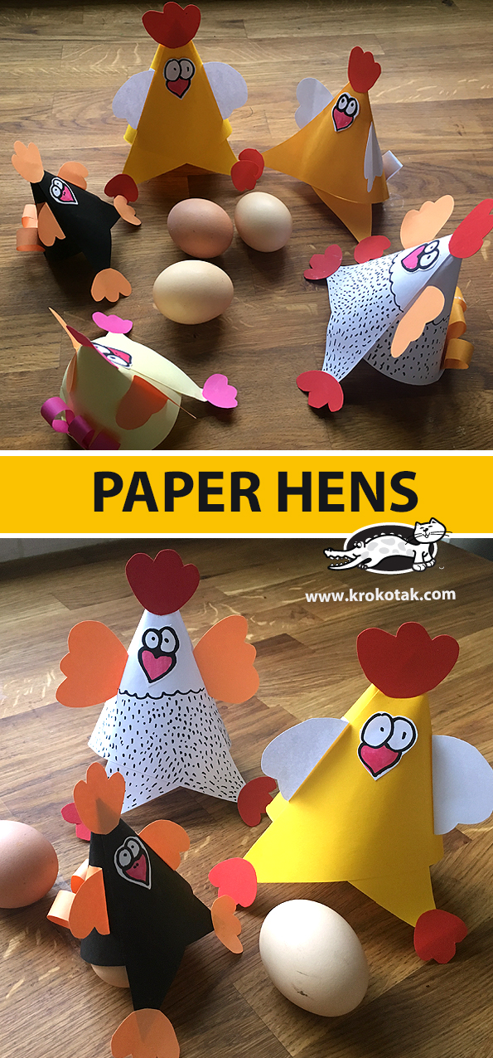Αγαπητά μου παιδιά

Το Πάσχα πλησιάζει!

Είναι ευκαιρία να ασχοληθούμε με πασχαλινές κατασκευές. Είμαι βέβαιη πως έχετε πολλή φαντασία και θα κάνετε υπέροχα πράγματα.

Σας προτείνω υπέροχα διακοσμητικά κοτοπουλάκια με απλά υλικά που συνήθως έχουμε στο σπίτι όπως χαρτί , κόλλα, μαρκαδόρους.

Στο site του krokotak φαίνεται αναλυτικά ο τρόπος για να τα κάνετε.

<http://krokotak.com/2018/03/paper-hens-3/>

**Καλό Πάσχα σε όλους!!! Ευγενία Γραμμένου**